附件二：邮件系统的使用方法
一、认证注册的使用方法：
点击邮箱首页登陆框下面的认证注册按钮。
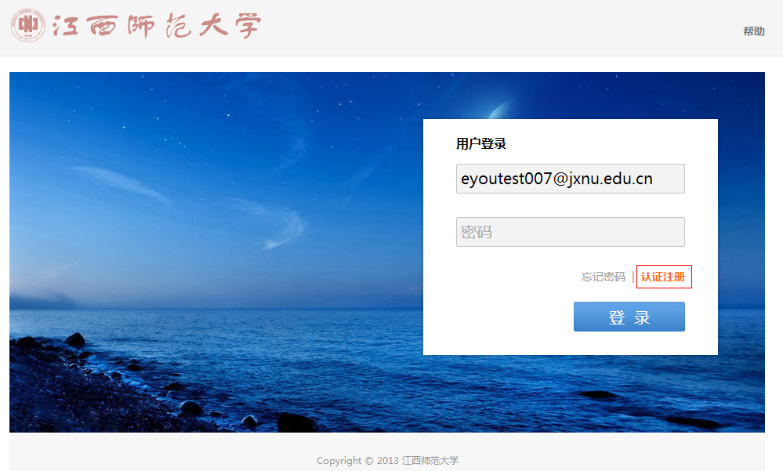
在打开的认证页面中输入真实的姓名、工号或校园卡号以及验证码，然后点击下一步。
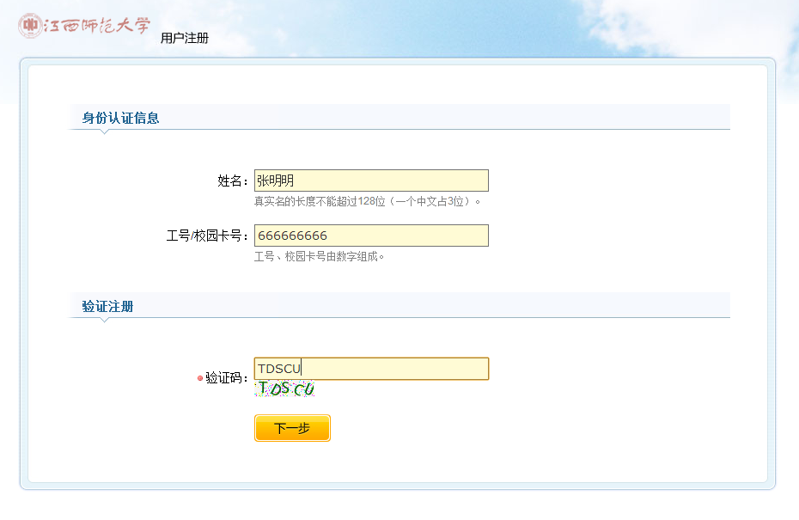
如果您输入的信息系统认证通过，那么您会看到注册页面。
选择一个您喜欢的名字作为用户名（不要使用纯数字），并且输入密码以及密码保护问题和答案，以便您在忘记密码时用于重置密码。
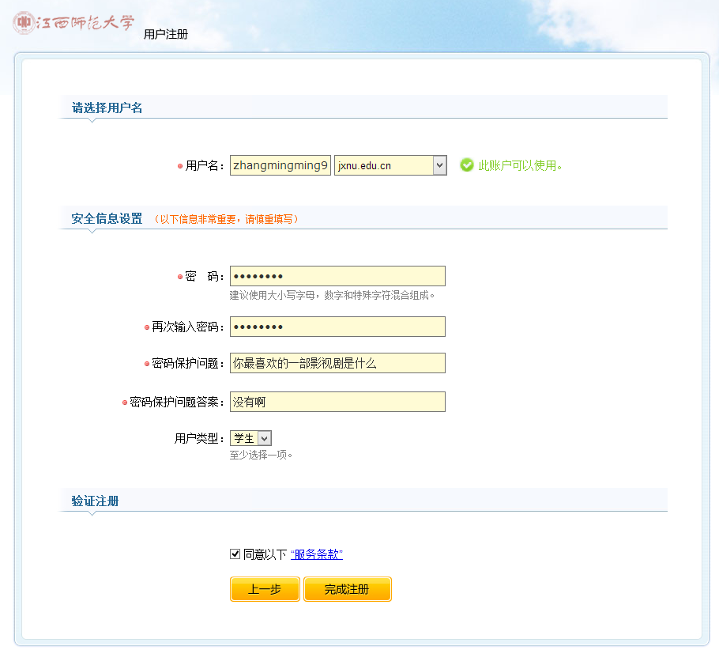
点击完成注册后，页面跳转到登陆邮件页面。
输入您刚才的用户名和密码即可登陆邮件系统。
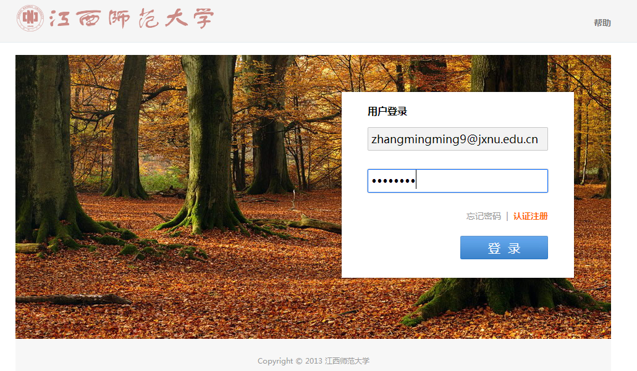

附件二：邮件列表使用方法
一、邮件列表使用者订阅或退订邮件列表：
在“订阅或退订邮件列表”界面中，邮件列表的各项属性均显示在该界面中，用户可以选择订阅或退订邮件列表，如图1-1所示。
              - 邮件列表
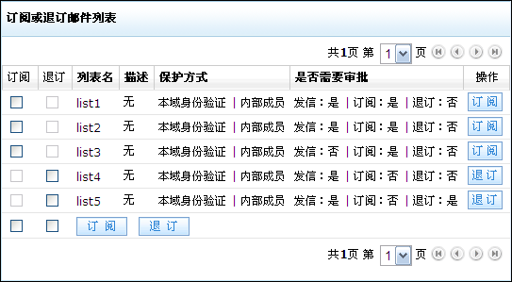

- 订阅：选择要订阅的邮件列表，点击【订阅】按钮即可；或直接点击对应列表后的【订阅】按钮。
- 退订：选择要退订的邮件列表，点击【退订】按钮即可；或直接点击对应列表后的【退订】按钮。
二、邮件列表管理者添加或管理邮件列表：
首先我们登录一名老师的邮箱，如下图：
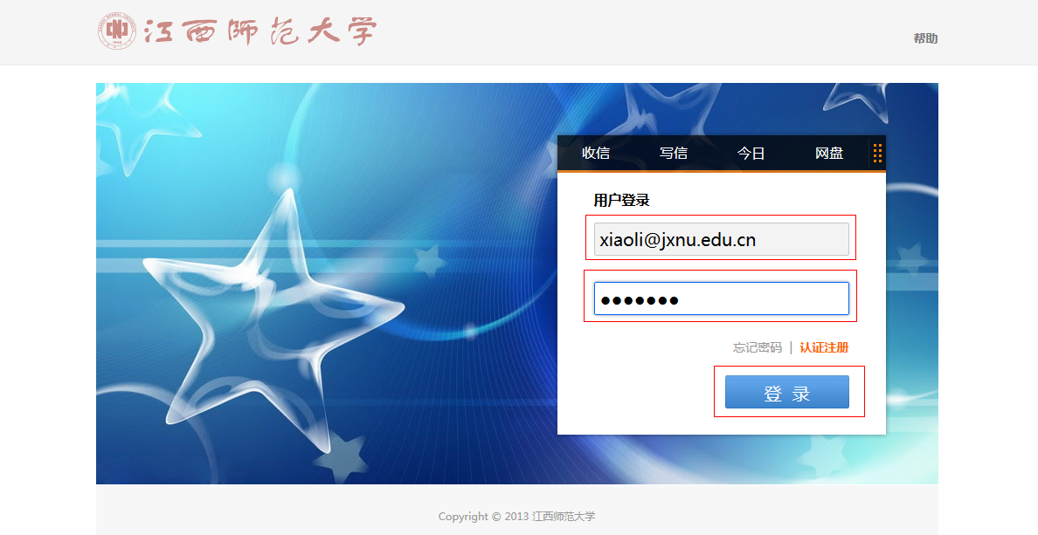

登录成功后，我们先演示如何创建一个用户列表。在系统最上方，点击“管理”按钮，进入管理员界面。如下图：
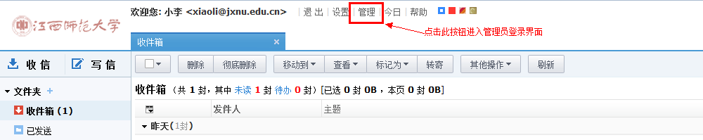

用户名、密码与用户界面的一致，输入无误后点击“登录”按钮。如下图：
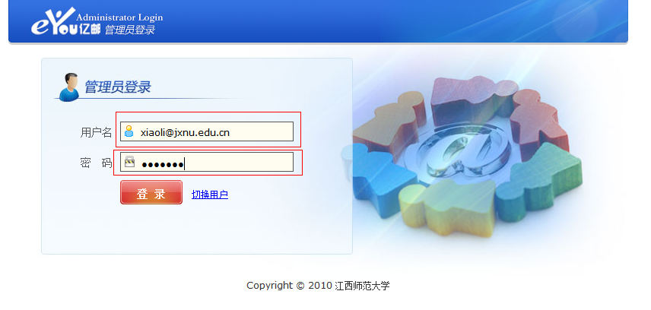

教师进入到管理员界面后，依次选择“邮件列表”，“添加邮件列表”如下图：
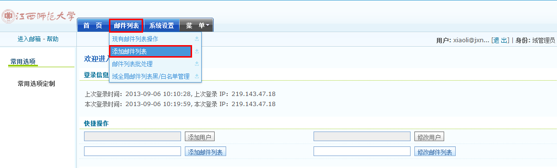

在添加邮件列表界面中，输入好“邮件列表名”，“显示名”如下图：
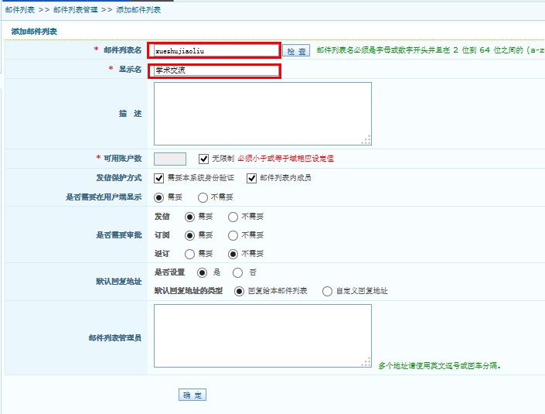
- 邮件列表名：列表的唯一标识，不能与用户ID、用户别名、其他列表名重复。
- 显示名：设置邮件列表的显示名，该名称会在用户“写邮件”界面“收件人”链接的“邮件列表”中显示。
- 描述：对该列表的简要介绍，便于以后在查看列表时了解该列表内容。
- 可用账户数：规定了该列表所能拥有用户的最大数目，也可以选择“无限制”。
- 发信保护方式：设置被添加邮件列表的“发信保护方式”，即向该邮件列表发送信件时，发件人是否需要本域身份验证，是否必须是内部成员。
- 是否需要在用户端显示：设置是否在用户的客户端显示“邮件列表”功能链接，若选择为“需要”，则会在用户邮箱中“邮箱设置”的“邮件列表”中显示。
- 是否需要审批：设置用户向该邮件列表发送信件、订阅邮件列表、退订邮件列表时，是否需要邮件列表管理员的审批，若选择为“需要”时，发件人发送的信件会首先发送到邮件列表管理员邮箱中，由管理员进行审批。
- 默认回复地址：设置邮件列表信件的回复地址，可以设置为本邮件列表或指定邮件地址。
- 邮件列表管理员：设置被添加邮件列表的管理员，必须是普通用户或组/邮件列表管理员。

点击“确定”后，会弹出添加成功的页面。如下图：
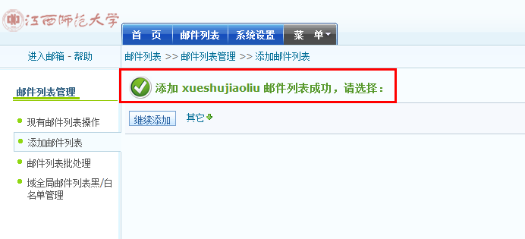
三、Foxmail、outlook等邮件客户端设置方法
新邮件系统客户端设置方法如下：
1） 客户端使用pop3协议设置方法：
接收邮件服务器：mail.jxnu.edu.cn
发送邮件服务器：mail.jxnu.edu.cn
设置 SMTP 服务器身份验证：选中“SMTP 服务器需要身份验证”选项（此处一定要选中，否则将不能发信成功）
2） 客户端使用IMAP协议设置方法：
接收邮件服务器：mail.jxnu.edu.cn
发送邮件服务器：mail.jxnu.edu.cn
设置 SMTP 服务器身份验证：选中“SMTP 服务器需要身份验证”选项（此处一定要选中，否则将不能发信成功）

